№ п/п | Наименование товара | Наименование показателя, технического, функционального параметра, ед. изм. Показателя
1 | Оборудование уличное  Примерный эскиз  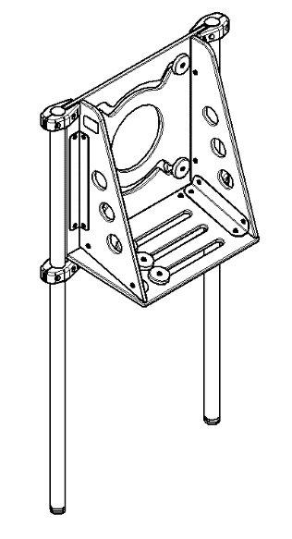 | Внешние размеры
1 |  | Длина, мм (±70 мм) | 941
1 |  | Ширина, мм (±70 мм) | 401
1 |  | Высота, мм (±70 мм) | 1212
1 |  | Комплектация
1 |  | Стойка, шт. | 2
1 |  | Панель передняя, шт. | 1
1 |  | Панель боковая, шт. | 2
1 |  | Панель нижняя, шт. | 1
1 |  | Описание конструкции
1 |  | Оборудование уличное должно представлять собой устойчивую конструкцию, обеспечивающую безопасные условия для развивающих занятий на открытом воздухе.  Конструкция должна обладать высокой ударопрочностью и виброустойчивостью. Во избежание травм и застревания одежды и частей тела, изделие должно быть разработано и изготовлено в соответствии с требованиями ГОСТ Р 52169-2012.  Изделие должно крепиться анкерными болтами к бетонному основанию или раме, либо должно иметь крепление в виде забетонированных закладных труб. Изделие должно быть антивандальным.  Минимальный радиус закругления выступающих элементов изделия, доступных пользователю - не менее 3 мм.  Выступающие части болтовых соединений должны быть защищены пластиковыми заглушками либо иным способом, предусмотренным требованиями ГОСТ Р 52169-2012 и позволяющими обеспечить безопасность конструкции.  Выступающие и доступные торцы труб при их наличии должны быть закрыты пластиковыми антивандальными заглушками.  Все металлические части конструкции должны быть окрашены полимерной порошковой эмалью методом запекания в заводских условиях, что предотвращает металл от коррозии. Анкерные болты либо крепежные изделия должны быть оцинкованы.  Каждое оборудование согласно ГОСТ Р 52169-2012 комплектуется табличкой информационной, на которой должна быть нанесена информация о производителе, месяце и годе изготовления, обозначение изделия.
 | Стойка
 |  | Стойка выполнена из трубы стальной диаметром не менее 57 мм и толщиной стенки не менее 3 мм. Концы трубы закрыты заглушками пластиковыми. Длина трубы не менее 1800 мм.
 | Панель передняя
 |  | Панель передняя должна быть выполнена из фанеры ФСФ толщиной не менее 18 мм. Фанера выполнена в форме квадрата со сторонами не менее 740*740 мм. В фанере выполнено отверстие диаметром не менее 270 мм. На расстоянии не менее 170 мм от нижнего и 70 мм от верхнего края фанеры выполнены два зеркальных паза, шириной не менее 32 мм. В пазы вставлены 2 рукоятки из двух фанерных дисков, втулки между ними и скреплены крепежом. Фанерные диски выполнены из фанеры ФСФ толщиной не менее 18 мм и диаметром не менее 80 мм. Панель крепиться к стойкам с помощью пластиковых хомутов в количестве 4 шт.
 | Панель боковая
 |  | Панель боковая должна быть выполнена из фанеры ФСФ толщиной не менее 18 мм, размерами не менее 746*338 мм. На фанере выполнены отверстия диаметром не менее 75 мм в количестве 3 шт., которые расположены на одной оси. Общая ось отверстий параллельна большей стороне фанеры и находится на расстоянии от нее не менее 90 мм. Расстояние между центрами отверстий не менее 130 мм. Панель боковая крепиться к панели передней с помощью металлических уголков
 | Панель нижняя
 |  | Панель нижняя должна быть выполнена из фанеры ФСФ толщиной не менее 18 мм, размерами не менее 740*350 мм. Фанера выполнена в форме равнобедренной трапеции. В фанере выполнен паз размером не менее 350*32 мм в количестве 3 шт. Расстояние от нижнего короткого основания трапеции до паза не менее 55 мм. Расстояние между пазами не менее 55 мм. В пазы вставлены 3 рукоятки из двух фанерных дисков, втулки между ними и скреплены крепежом. Фанерные диски выполнены из фанеры ФСФ толщиной не менее 18 мм и диаметром не менее 80 мм. Панель нижняя крепиться к панели передней и панели боковой с помощью металлических уголков.

